Witam moje pszczółki.
1.Zapraszam do ćwiczenia rączki. Na stronie 53 w kartach pracy znajdziecie szlaczki literopodobne . Rysujemy po śladzie i kończymy samodzielnie. Po śladzie rysujemy również misia i żabę. Porównajcie wielkość miśków na dole karty; duże pokolorujcie na brązowo, małe na różowo.
Jeśli ktoś ma ochotę na rysowanie szlaczków to zamieszczam dodatkowe.
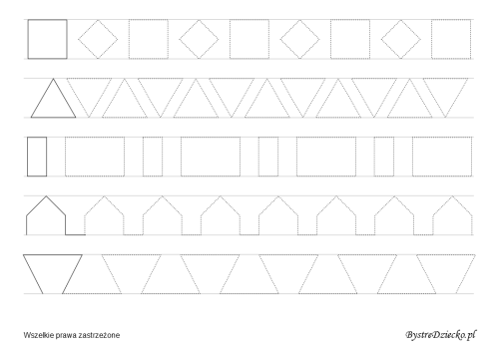
2.Kwiatki dla rodziców – to temat naszej pracy plastycznej. Kwiatki będziemy wykonywać z figur geometrycznych, przypomnijcie sobie ich nazwy. Na filmie zobaczycie sposób wykonania takiego kwiatka. Możecie zrobić wg. pokazanego wzoru, lub swojego pomysłu. https://www.youtube.com/watch?v=2V47JHUdBIQ .
Kto ma w domu „mozaikę geometryczną „ może z niej ułożyć kwiaty.
Pochwalcie się, przyślijcie zdjęcia.
3.Nauka piosenki
.. https://www.youtube.com/watch?v=j09kDRPi3tE&list=RDj09kDRPi3tE&start_radio=1 – Dziękuję mamo , dziękuję tato
https://youtu.be/xm93WFJ7bNs - „Taniec Zygzak”- zaproście tatę i mamę do wspólnej zabawy

Przez cały tydzień rozmawialiśmy o rodzicach. Na pewno wiecie, jakie zawód wykonują wasi rodzice, możecie to namalować i przesłać do nas zdjęcia .
Zbliża się weekend, czas na wypoczynek, wybierzcie się na wspólny spacer lub wycieczkę rowerową. Pokażcie innym, jak wspólnie spędzacie czas. Obedrzyjcie te piękne wiosenne krajobrazy, zobaczcie z bliska zioła i kwiaty, które poznaliście. Posłuchajcie śpiewu ptaków lub świerszczy. Może wzbogacicie o nowe rośliny wasze zielniki.
W wolnej chwili lub gdy będzie padał deszcz możecie kolorować rysunki, rozwiązywać zagadki, złożyć puzzle.
https://wordwall.net/pl/resource/1724099/zawody-i-ich-artybuty -ZAWODY I ICH ARTYBUTY

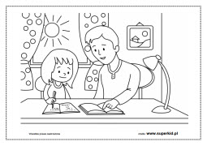
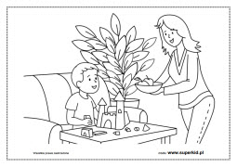
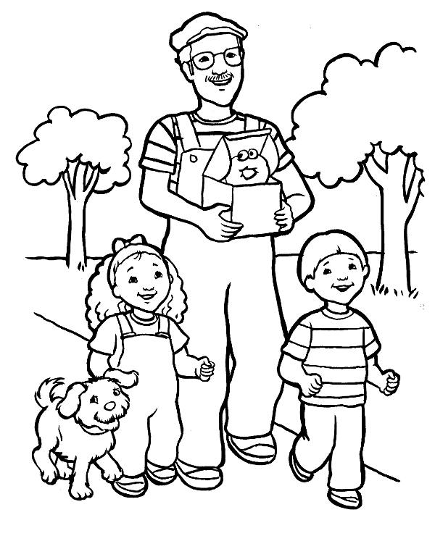
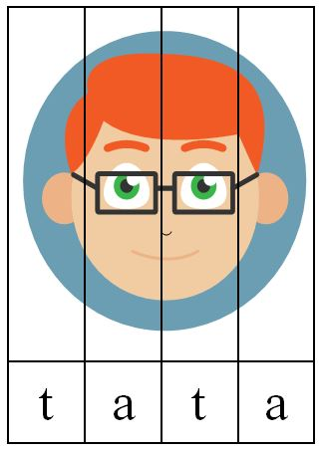
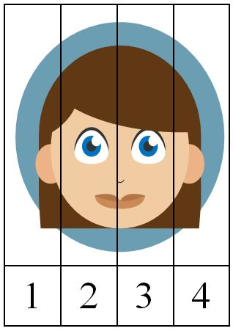

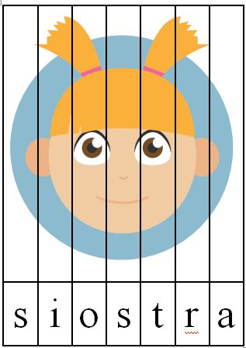
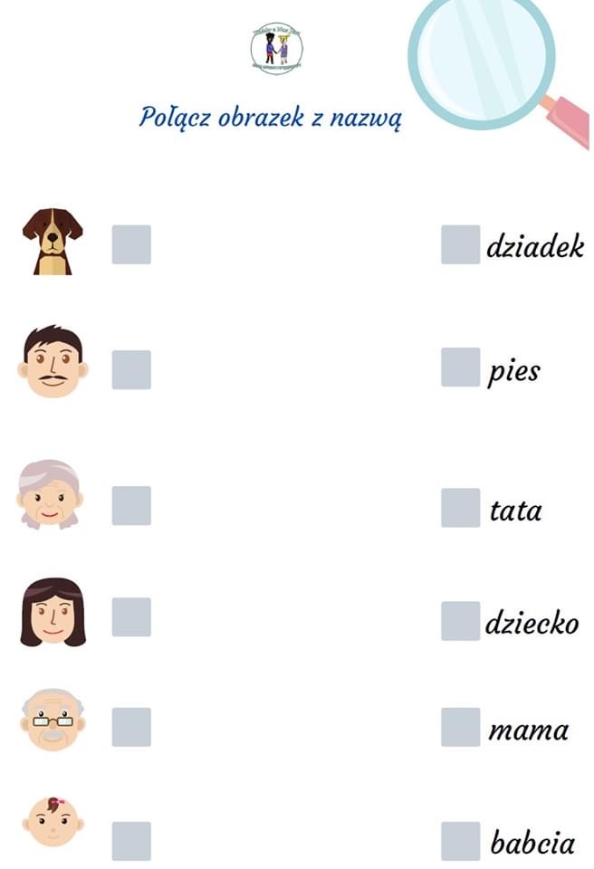

Życzymy miłego weekendu , pozdrawiamy p. Luiza i p. Ludwika

